Васнецов В. «Аленушка»

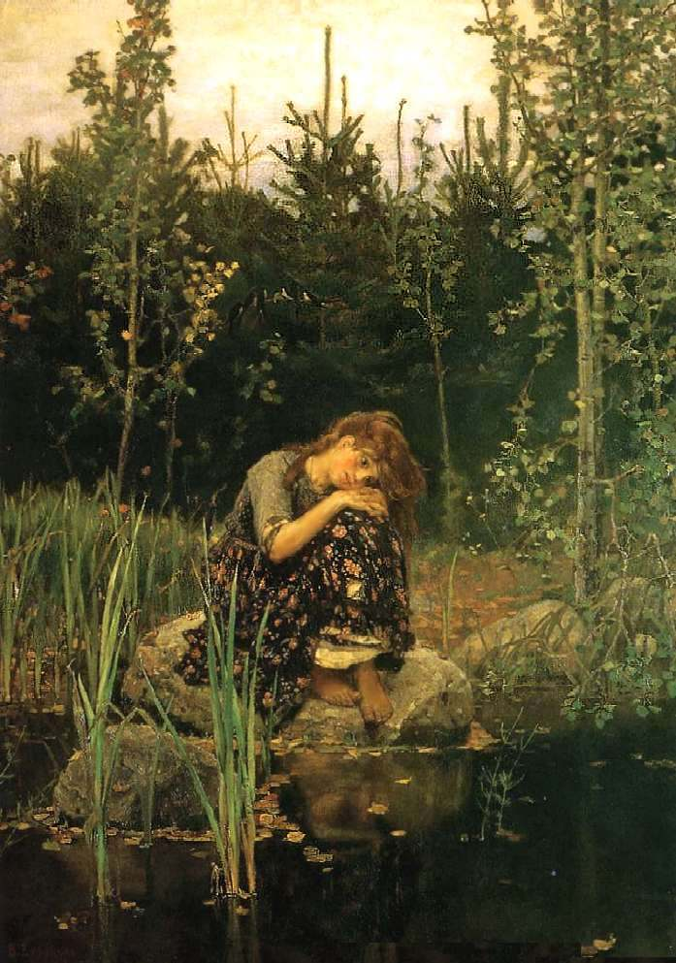
В.М. Васнецов
Алёнушка
1881г, холст, масло, 178x121 см
Государственная Третьяковская галерея, Москва

В Абрамцеве и его окрестностях с их характерными для средней полосы России дубовыми, еловыми, березовыми лесами и рощами, причудливо-извилистой с темными заводями речкой Ворей, прудами, поросшими осокой, глухими оврагами и веселыми лужайками и пригорками, вырабатывался тип национального пейзажа.
„Алёнушка"...
Одним из наиболее поэтичных творений художника является картина «Аленушка» - образ горькой сиротской доли. На камне у воды сидит одинокая печальная девочка. Вокруг лесок. И, точно принимая участие в её горе, склоняются к сиротке осинки, охраняют ее стройные елочки, ласково щебечут над ней ласточки. Фигура Аленушки неразрывно связана в картине с пейзажем. Осень. Холодная заря тонкой стрелой пронзила низкое пасмурное небо.
Недвижен черный омут.
Страшен дремучий лес. На берегу, на большом сером камне - Алёнушка, сирота.
Робко подступили к воде нежные тонкие осинки. Неласков омут. Колки зеленые стрелы осоки. Холоден, неприютен серый камень.
Горько, горько сиротинке в этой чащобе. Глушь немая.
Вдруг ветер пробежал по ельнику. Зашелестели, зазвенели листки осинок. Запел тростник, защебетали „малые пташечки - горьки-горюшечки", потекли унывные звуки тоски и печали.
Грустно на сердце девочки, и грустно в природе. В карих глазах Аленушки горе, и, как ее горе, темен и глубок омут. Капают слезы, и летят вниз золотые листочки. С тоном осенней листвы перекликается цвет волос девочки. Koмпoзиция построена на строгом ритме, на плавном течении линий ее фигурки со склонённой головой и наклонов растений, что вносит певучесть в картину. Поэзия этого произведения глубоко национальна. Она, как родная, народная песня, понятна зрителю
Может быть, слышит Алёнушка плач Иванушки или донес ветер шум костров высоких, звон котлов чугунных, тонкий, злой смех ведьмы.
Каждый из нас с малых лет привык к нежному образу Алёнушки как к чему-то необычайно близкому, вошедшему накрепко, навсегда в еще детский образный наш мир, и сегодня нам трудно поверить, что современники проглядели поэтические качества „Алёнушки", а увидели, как им казалось, анатомические и прочие школьные погрешности полотна Васнецова...
Возможно, в какой-то степени они имели на это право, как и те педанты, которые мерили с вершком высоту суриковского Меншикова.
Думается, что искусство трудно выверить сантиметром или вершком. Тут вступают категории более сложные - поэтичность, музыкальность, народность.

